Муниципальное бюджетное общеобразовательное учреждение средняя общеобразовательная школа №28
352668 п. Новые Поляны, ул. Школьная д.2

Урок мужества
«Михизеева поляна – кубанская Хатынь».

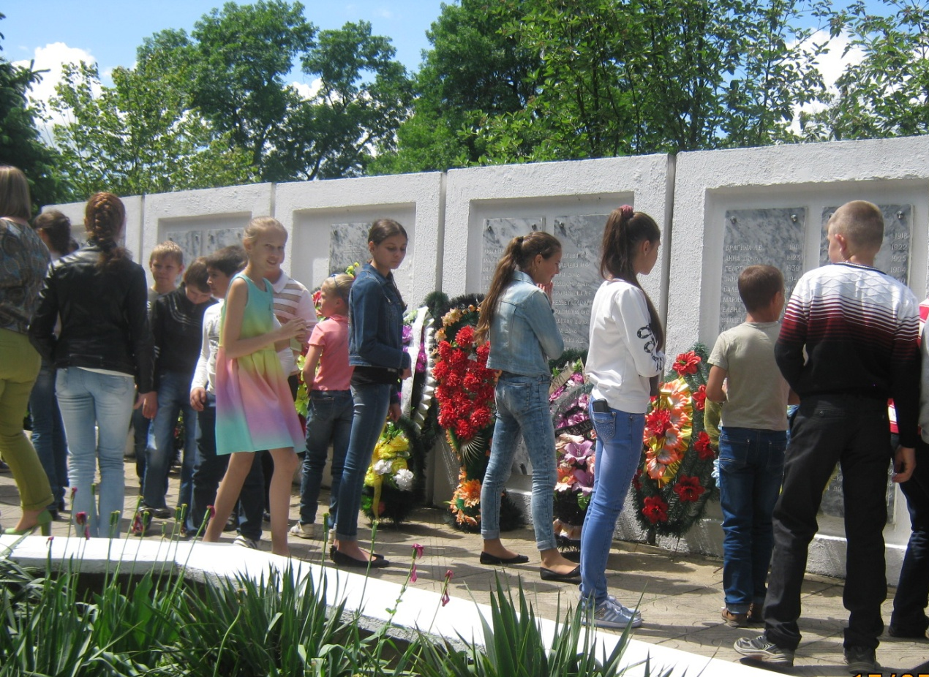

Провела
классный руководитель И.А. Роганян

2017

15.11.2017

Тема: Михизеева поляна – кубанская Хатынь.
Цели:
- Познакомить учащихся с историческим событием, произошедшим событием 13
ноября 1942года в районе Михезеевой поляны в Мостовском районе.
2. Способствовать осознанию основного фактического материала.
3. Воспитывать патриотизм, гордость за подвиг своих земляков во время Великой
Отечественной войны, готовность к защите Отечества, уважение к Ветеранам
войны и труда.
Форма проведения: беседа с проблемными вопросами.
Оборудование: ноутбук, проектор, экран, фотографии
Ход урока.
Посвящается Дню памяти жителей поселка в Мостовском районе, которых в 13 ноября 1942 году расстреляли немцы.
Есть у нас в Краснодарском крае Мостовской район. Сюда и пришли осенью 1942 г. фашисты. Они сразу же начали осваивать здешние богатства для своих нужд. До войны среди гор затаился поселок с поэтическим названием Михезеева Поляна.
Сейчас вы не найдете названия этого поселка на карте края.
13 ноября 1942 года ровно 70 лет назад поселок Михизеева Поляна, был стерт с лица земли фашистами, повторив трагическую судьбу белорусской Хатыни... 20 мужчин, 72 женщины, 115 детей - все тогдашнее население Михизеевой Поляны - были расстреляны эсэсовцами и полицаями.
Осенью 42-го в пламени погиб весь поселок... После того как прах погибших был перенесен в станицу Махошевскую, краеведы, сотрудники Лабинского музея начали интенсивный поиск оставшихся в живых. Он продолжается и сейчас.(слайд 5)
Первым отыскался след уцелевшей михизеевки Анны Малакеевой, которая сказала нам при встрече: "Я давно не живу. С того самого страшного дня. Меня зарыли в могилу вместе с моими детьми". Их у нее было шестеро, милых, смешливых ребятишек. По-детски капризных и чутких на ласку, любознательных и озорных. Материнская гордость.
Анна Малакеева в тот трагический миг держала на руках самого младшего своего ребенка. Те, кто постарше, стояли рядом, свинцовый шквал смел их в глубокую яму. Упала и Анна. Но пуля ее не достала, она оборвала жизнь младшего ребенка, сидевшего на материнских руках. Поздно ночью Анна выбралась из-под трупов и долго бежала куда глаза глядят. А потом всю жизнь проклинала спасение, доставшееся такой страшной ценой...
Через ад Михизеевой Поляны прошел и Николай Копанев. В отличие от Анны Малакеевой, он запомнил тот день, ставший для его земляков и родственников концом света, минута за минутой, час за часом:
- Ворвавшись в поселок, немцы и полицаи начали выгонять жителей из домов. Мужчин отделили от женщин и заставили копать ямы. Я увидел своих сестренок. Они стояли и тревожно смотрели по сторонам. Охранники разрешили им подойти к нам с матерью. Время близилось к вечеру. Гитлеровцы засуетились, стали поторапливать. Когда ямы были готовы, людей группами стали уводить в лес и там расстреливать. Нашу тоже погнали...
Первая очередь из пулемета Николая не зацепила. Но, видно, сработал инстинкт самосохранения - он упал вместе со всеми и, видимо, от ужаса, вломившегося во все его существо, потерял сознание. Очнулся - пахнет кровью и гарью. Как ни было страшно, ведь рядом с ним, на нем лежали убитые родные, близкие, - затаился, дождался ночи и вылез из ямы. Прислушался, из поселка доносились пьяные крики, визг поросят. Видно, там готовился пир по случаю удачно проведенной операции.
Коля бежал всю ночь. Когда начало светать, попал на окраину хутора Погуляева. Целую неделю его отхаживали родственники, еле добившиеся, чтобы он рассказал о случившемся. Коля молчал, будто забыл все человеческие слова...
Родственникам разрешили похоронить убитых по-христиански только дней через десять. Таков был приказ комендатуры. А нескольких расстрелянных евреев, эвакуированных из Ленинграда, вообще не позволили похоронить.
Тогда Николай Копанев дал клятву отомстить. Он добровольцем ушел в действующую армию. Воевал храбро, до самой Победы. Но домой не вернулся. Потому что на месте его дома была общая могила с названием Михизеева Поляна. Одна могила на 207 человек
Среди них могла бы быть и Анна Кузнецова. Ее расстреливали во второй группе. По ее словам, больше всего запомнила она не страшное приближение конца, а то, с каким достоинством встречали люди смерть. Когда фашисты направили дула пулеметов на группу детей, под пули, закрывая телом своих воспитанников, бросилась всеобщая любимица поселка - учительница Нина Викторовна Плешивая. Даже смертельно раненная, она из последних сил дотянулась до упавшего рядом ребенка, чтобы сбросить с его тельца дымящееся одеяло.
Сейчас на том месте, где жил, работал до седьмого пота славный михизеевский народ, царит тихое запустение. Лишь редкие группы туристов наведываются сюда, и, увы, не всегда лежат цветы у мемориального камня. Лабинские хранители истории с горечью говорили, что имена на том камне уже трудно прочесть. Да и обелиск в станице Махошевской, сторожащий покои погибших михизеевцев, выглядит сиротливо и забыто. Заросло все.
Семь черных православных крестов среди увядающей природы – это жуткое зрелище, вызывающее озноб у каждого здравомыслящего человека. В самом центре поляны взметнулись ввысь серебристые тополя, похожие на часовых, замерших в скорбном молчании. Там, у могил безвинно расстрелянных михизеевцев, гуляет ветер и сегодня доносит до нас их стоны и мольбы.

Итог классного часа. Заключительная часть
Как напоминание о тех страшных событиях в ст. Махошевской есть школьный музей и мемориальный комплекс, который находится недалеко то школы.
Уходя с Поляны в стороне можно увидеть свой «природный памятник». Там среди леса время оставило остов маленькой кроватки - лежит на земле черный железный прямоугольничек, а внутри него, как в колыбели, стоит шестидесятилетнее дерево. Природа поставила свой памятник убиенным. Теперь дело за нами!
